Pirmasens, 25. April 2015

Tüfteln, Torte, tolle Sachen – Kindergeburtstage im Dynamikum
Pirmasenser Science Center bietet ideale Voraussetzungen für fröhliche Feiern mit echtem Lerneffekt – Individuelle Betreuungsangebote mit altersgerechten Workshops und eigenem Geburtstagstisch

Eine Geburtstagsparty als Entdeckungsreise in die Welt von Naturwissenschaft und Technik – das Dynamikum macht’s möglich. Für einen ganz besonderen Tag im Pirmasenser Science Center mit seinen 160 faszinierenden Exponaten rund ums Leitthema „Bewegung“ können die Geburtstagskinder, die an ihrem Ehrentag freien Eintritt haben, und ihre Gäste dabei genau auswählen, wie ihr kleines Fest gestaltet werden soll. Ein breitgefächertes Angebot an Workshops mit individuellen Schwerpunkten verknüpft dabei Spiel und Spaß mit der Möglichkeit, jede Menge spannende Dinge aus der Welt von Naturwissenschaft und Technik selbst zu erforschen. Für das leibliche Wohl ist in der Cafeteria gesorgt, die eine große Auswahl an süßen und herzhaften Snacks und Getränken bietet; gerne kommt das Dynamikum dem Wunsch der Gäste entgegen, dass der Geburtstagskuchen von zuhause mitgebracht wird. Auf Anfrage steht auch ein eigener, festlich geschmückter Tisch bereit. Da die Eintrittskarten den ganzen Tag gelten, kann die Geburtstagsgesellschaft zwischendurch das Dynamikum auch verlassen, um zum Beispiel an den Außenexponaten im angrenzenden Naturpark Strecktal weiter zu tüfteln, auf dem Abenteuerspielplatz und dem Volleyballfeld zu toben oder sich beim DiscGolf auf dem 15-Bahnen-Parcours zu versuchen.
Damit alle Vorbereitungen für den optimalen Ablauf eines Geburtstags im Dynamikum getroffen und individuelle Wünsche berücksichtigt werden können, sollte die Anmeldung mindestens zehn Tage vorher erfolgen – telefonisch unter 0 63 31/23 943-22 (montags bis freitags von 9 bis 17 Uhr, samstags/sonntags von 10 bis 14 Uhr) oder per E-Mail an anmeldung@dynamikum.de.
„Spiel, Spaß, leckeres Essen und ganz nebenbei in die Welt von Naturwissenschaft und Technik eintauchen und richtig spannende Dinge erfahren – ein Geburtstag im Dynamikum ist einfach eine tolle Sache! Unsere Mitarbeiter freuen sich darauf, den Tag für das Geburtstagskind und seine Gäste zu einem tollen, unvergesslichen Erlebnis zu machen“, kommentiert Dynamikum-Geschäftsführer Rolf Schlicher das Angebot.

Drei Varianten für jede Menge Geburtstagsspaß
Grundsätzlich bietet das Dynamikum drei Varianten für einen Kindergeburtstag. Bei der Variante „Dynamikum pur“ erkunden die Kinder nach der persönlichen Begrüßung und einer kleinen Einführung gemeinsam mit einem Ausstellungsbetreuer ein Exponat, im Anschluss können sie den Besuch frei gestalten. Die Variante „Dynamikum experimentiert“ (möglich ab sieben Kindern) beinhaltet eine exklusive Forscher-Stunde im hauseigenen Workshop-Raum zum gemeinsamen Experimentieren mit einem Dynamikum-Mitarbeiter; das Thema kann aus dem umfassenden Angebot an altersgerechten Workshops schon bei der Reservierung gewählt werden. Ebenfalls für eine Geburtstagsgesellschaft ab sieben Kindern gibt es die dritte Variante: „Dynamikum rundum betreut“. Insgesamt drei Stunden steht ein museumspädagogisch erfahrener Mitarbeiter zur Verfügung, der exklusiv für die jeweilige Gruppe zuständig ist, sie begrüßt und beim gemeinsamen Erforschen der wissenschaftlichen Phänomene im Rundgang durch die Ausstellung alle Fragen beantwortet. Zudem kann auch in dieser Option ein altersgerechter Workshop gewählt werden.

Begleitendes Bildmaterial:
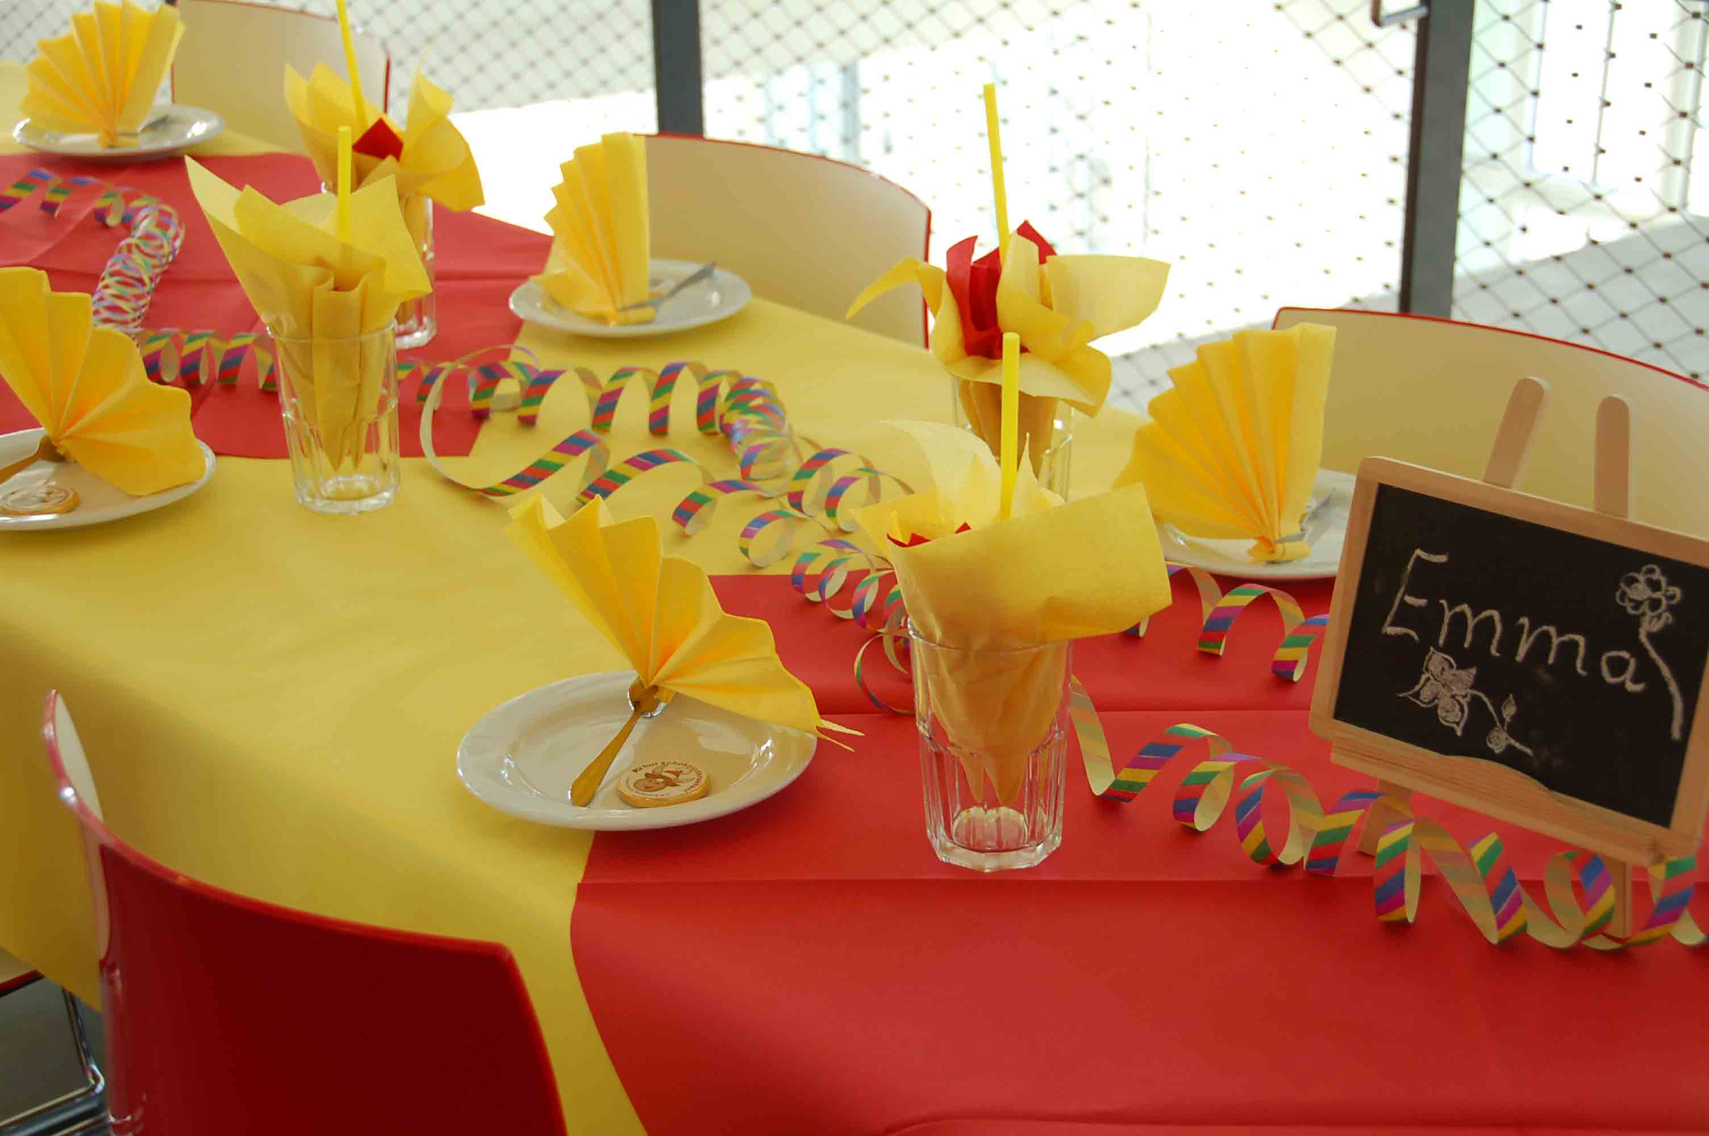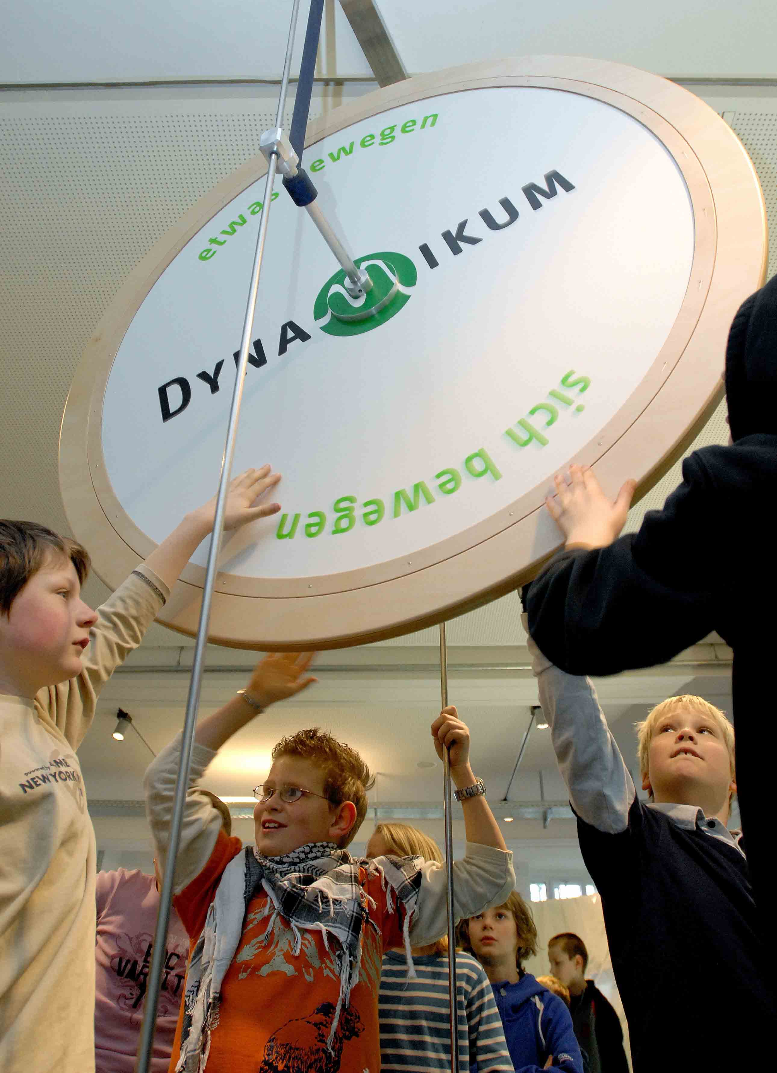
Impression / Geburtstagstisch im Dynamikum Impression / Dynamikum
[ Download unter http://ars-pr.de/presse/20160425_dyn ]

Ergänzend zum Dynamikum
Das Dynamikum Pirmasens ist das erste und bislang einzige Science Center in Rheinland-Pfalz. Als Mitmachmuseum lädt es seine Besucher aus allen Altersstufen dazu ein, auf 4.000 Quadratmetern die verschiedensten Phänomene aus Natur und Technik an interaktiven Experimentierstationen selbst zu erforschen und so ganz spielerisch ihren Wissensdurst zu stillen. Gegenüber vergleichbaren Einrichtungen grenzt sich das Dynamikum durch den durchgängigen Leitgedanken der Bewegung in insgesamt acht Bereichen ab; das Angebot richtet sich sowohl an Kinder und Jugendliche, die in idealer Ergänzung des Schulunterrichts einen neuen, spektakulären Zugang zur Welt der Naturwissenschaften erhalten, als auch an Erwachsene. In regelmäßigen Abständen finden immer wieder Sonderausstellungen statt, hinzu kommen unterschiedliche Aktionen wie beispielsweise Sport-Stacking-Workshops oder spezielle Ferien- und Festtagsprogramme. Daneben eignet sich das Dynamikum auch zur Ausrichtung von Kindergeburtstagen sowie Firmenveranstaltungen und verfügt über Räume, die für Vorträge und unterrichtsbegleitende Schulstunden genutzt werden können. Im unmittelbar an das Dynamikum angrenzenden Landschaftspark Strecktal ist zudem ein DiscGolf-Parcours mit insgesamt 15 Bahnen eingerichtet; Interessierte können Golfdiscs im Dynamikum leihen oder kaufen. Weitere Informationen sind unter www.dynamikum.de abrufbar.
20150425_dyn

Weitere Informationen Presse-Ansprechpartner
Dynamikum e.V. ars publicandi GmbH
Rolf Schlicher Martina Overmann
Im Rheinberger Schulstraße 28
Fröhnstraße 8 D-66976 Rodalben
D-66954 Pirmasens Telefon: +49/(0)6331/5543-13
Telefon: +49/(0)6331/23943-10 Telefax: +49/(0)6331/5543-43
Telefax: +49/(0)6331/23943-28 http://www.ars-pr.de
http://www.dynamikum.de MOvermann@ars-pr.de
info@dynamikum.de Autorin: Sabine Sturm

